Guida per Lgcjs v. 0.1.5


www.librogame.net

Per segnalazioni o simili, usare il
forum o contattare lo sviluppatore a:
luc.fabbian@gmail.com

Lgcjs è un editor di librogame, cioè testi composti da entità, che possono essere indicate da un numero (paragrafi) o possono essere sezioni (regole, introduzione, …).
L’editor è diviso in tre sezioni:
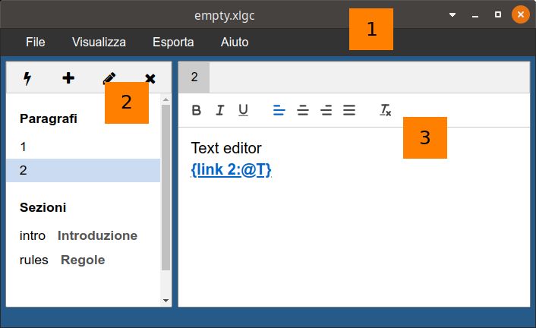
1. La barra di navigazione, in cui è possibile aprire i file, esportare, cambiare le preferenze, aprire il forum e la guida e molto altro.
2. Il menù a sinistra, da cui è possibile aprire e modificare le entità. Clicca su un’entità per selezionarla, usa i pulsanti in alto per modificarla.
3. L’editor di testo vero e proprio, in cui è possibile scrivere modificando l’entità selezionata.
È inoltre presente una quarta area nascosta, riservata ai programmatori app (vedi più avanti)

1. Barra di navigazione
File: consente di creare, aprire, scaricare un libro su disco. L’unico formato riconosciuto è quello di LibroGameCreator 3
Visualizza: consente di aprire/chiudere la modalità sviluppatore. Attualmente ancora sperimentale.
Esporta: consente di salvare
- docx: formato di Microsoft Word
- fodt: versione per Libreoffice/Openoffice
- json: formato usato internamente da lgcjs
- app.js: versione json “ottimizzata”
Aiuto: permette di aprire la guida, il forum lgl, ...


2. Menù laterale
Visualizza tutte le entità presenti nel libro, dividendole in numeri e sezioni. Consente di aprire un’entità nell’editor cliccandoci sopra.
Sono presenti 4 pulsanti che servono a:
- aggiungere un’entità rapidamente, “al volo”
- aggiungere un’entità specificandone titolo,…
- modificare titolo, … dell’entità selezionata
- eliminare l’entità selezionata

3. Editor di testo
Qui è possibile scrivere del testo e applicare alcune formattazioni, come grassetto, corsivo, sottolineato, … È anche possibile inserire del testo “speciale”, come ad esempio i link da un’entità a un’altra. Per farlo, basta inserire le giuste parole fra parentesi grafe, l’editor le riconoscerà e le evidenzierà automaticamente.

{link numero:testo}
Crea un link verso l’entità con quel numero/nome. Il testo del link può essere specificato dopo i :, mentre è possibile scrivere {link numero:@T} per far sì che venga usato il titolo di quell’entità.

{todo cosa da fare}
Inserisce un commento, verrà ignorato in esportazione.

{{codice}}
Inserisce un codice all’interno del paragrafo. I codici vengono ignorati esportando in word/libreoffice ma vengono esaminati e inseriti nell’esportazione app.js.

4. Area programmatori app
Documentazione non ancora disponibile!
Consulta https://github.com/librogamesland/lgcapp per maggiori infomazioni!

